陪护椅比价方案
陪护椅比价方案具体要求如下：
一、产品要求：
产品名称 | 规格型号 | 数量 | 单价 | 总价
陪护椅 | 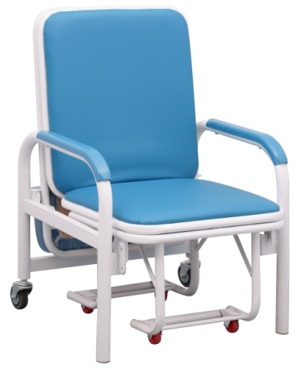  图片仅供参考  1.规格：620*720*940mm（±50mm）；展开1920*620*400mm（±50mm）；颜色：蓝色；开锁方式：三角钥匙锁；  2.材质：扶手为≥Φ38*1.2mm钢管及≥25*40*1.2mm方管制作；框架为≥Φ25*1.2mm钢管制作；面子海绵厚度≥1.8cm，枕头海绵厚度≥5cm，上覆优质PVC软皮，耐酒精、84消毒液等常规医用消毒试剂擦拭，不生锈、不褪色、不开裂、不易老化；  3.拉开可作为单人床使用，静态承重≥150kg,长期使用不变形，不摇晃，底部配防滑静音脚垫；  4.售后服务要求：整体质保期不少于5年，质保期内非人为损坏免费维修，免费更换原厂配件，接到故障通知后，1小时内响应，4小时内上门处理，24小时内维修完成，如超过24小时未能维修完成，则提供备用陪护椅（提供承诺书并加盖公章）。 | 100张 | 元/张 | 元
备注：1.限价：441元/张，报价不得高于限价。
2.按比价结果排序，并按排序将样品送至指定地点试用，经使用科室试用确认后方可确定比价结果。
二、比价方案：
1.采用现场比质比价排序方式，各报价单位须提准备好营业执照、承诺书、品牌授权（如有需提供）、产品资料、产品报价，如投标人不是公司法人需提供授权委托书和投标代理人身份证复印件（授权委托书和身份证复印件均需加盖公章），用文件袋密封包装送至指定地点；
2.供应商按比价结果排序。
三、资格审查方式及特殊情况说明：
1.本次采用资格后审方式。
2.原则上须带样品至现场进行比质比价。

